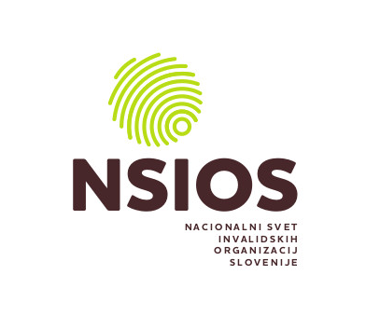

KANDIDACIJSKI LIST za SVET INVALIDOV RS

za imenovanje predstavnikov invalidov v Svet invalidov RS, ki jih v skladu s pozivom Ministrstva za delo, družino, socialne zadeve in enake možnosti z dne 5. 9. 2025 imenuje Nacionalni svet invalidskih organizacij Slovenije za mandatno obdobje oktober 2025 – oktober 2029.

- Predlagatelj kandidata (naziv Invalidske organizacije)

- Kandidat/ka
Ime, priimek
Naslov stalnega bivališča
Datum rojstva
GSM telefonska številka
Elektronski naslov

Žig in podpis zakonitega zastopnika:

Datum: _______________

Priloga:
- Soglasje kandidata in izjava o integriteti

Opomba
Kandidaturo s prilogo pošljite najkasneje do 18. 9. 2025 do 10.00 na e-naslov: info@nsios.si.

